Qué tipo de variable usaría para almacenar la cantidad de estudiantes de un curso?

• R=int, short

• Qué tipo de variable usaría para almacenar el valor indicado en la balanza de una tienda?

• R=doublé o float

• Qué tipo de variable usaría para almacenar una letra?

• R=char

• Qué tipo de variable usaría para almacenar las iniciales de su nombre por separado?

R=char

• Cuáles son los ciclos repetitivos? y en qué momentos es mejor usar cada uno de ellos.

**For:** se usa cuando conocemos el número de veces que se repetirá el ciclo.

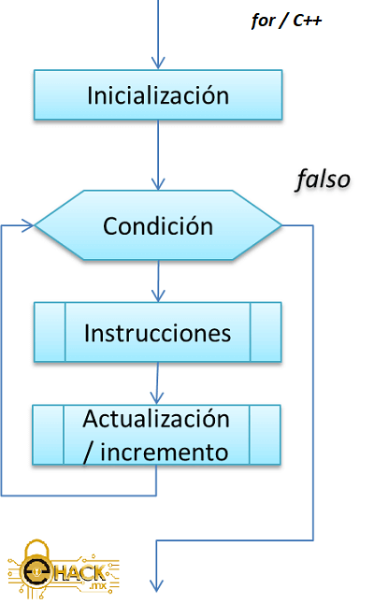

**While:** se usa cuando necesitamos repetir de forma cíclica un conjunto de instrucciones que se encuentren dentro del bucle, esta repetición se realizará hasta que se cumpla la condición de parada que definamos.

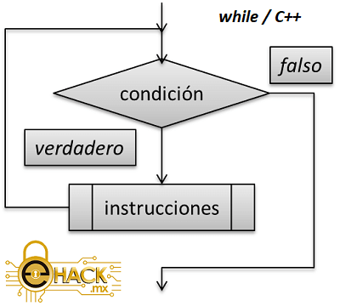

**do-while:** se usa cuando necesitamos repetir de forma cíclica un conjunto de instrucciones que se encuentren dentro del bucle, esta repetición se realizará hasta que se cumpla la condición de parada que definamos y que es evaluada con la palabra reservada **while**.

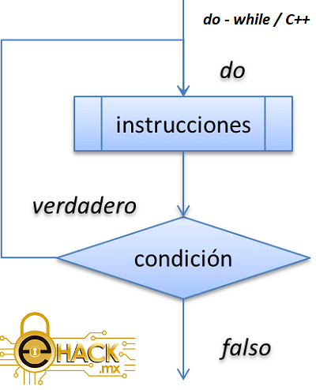

Realizar un programa para solicitar números hasta que la suma de los datos sea mayor que 1000.

#include <iostream>

using namespace std;

int **main**()

{

int a,suma=0;

while (suma<=1000) {

cout << "Digite un numero: ";

cin>>a;

suma=suma+a;

}

cout << "la suma de los numeros es: "<<suma<< endl;

return 0;

}